今日动态
2025.5.8 星期四 天气 雨天
本周主题：能干的手
周发展目标：
1.学习运用手的作用、发挥手的本领、探索手的语言，在说说、讲讲、做做、玩玩中感知手的能干。
2.能用绘画、泥塑等形式表现对手的认识和理解，体验手的能干，建立自信及表现的愿望，激发其创造的能力。
3.知道保护小手的方法，学会保护自己的小手。
一、来园情况
出勤32人：全勤。
二、数学：《8的加法》
8的加减运算是比较抽象的概念。8的加法包括：1+7=8,7+1=8，2+6=8,6+2=8,3+5=8，5+3=8，4+4=8等。这些算式符合加法交换律，可以用互换的关系来理解。本次活动通过游戏来复习8 以内的分合，然后引导幼儿根据有趣的情境图片口编应用题并列出相应的算式来学习8的加法，进一步感受两个部分数与总数之间的总分关系及交换关系。
表扬这些小朋友能根据图片口编应用题，并列出算式：周艺天、宗韫玉、张奕涵、谭沁、刘锦宥、丁曼婷、冯欣、王诺婉。
表扬这些小朋友能理解两个部分数与总数之间的的总分关系以及交换关系，并操作全对：张悦威、王秋瑶、郑书韵、李慕妍、章昕媛、魏锦宸、王楷博、徐诺、梁峻晰、阴少帅、蒋翊晗、黄梓宸、王若鑫、徐筱晞、谌睿、李璟睿、徐梓赫、申晓文、胡奕可、杨易。
希望这些小朋友能多玩玩相关游戏哦：吴文欣、王知霖、许诺言、
三、区域游戏
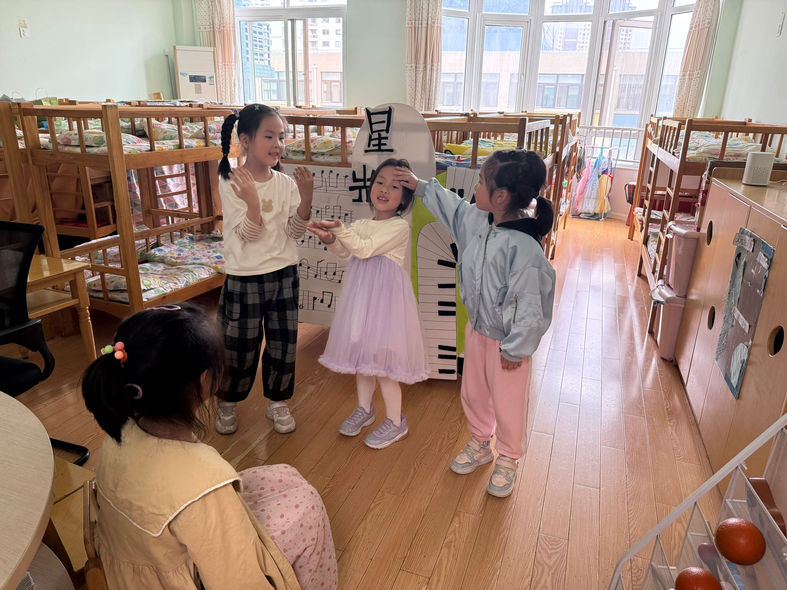  在音乐区，申晓文和冯欣、徐筱烯沉浸于悠扬旋律中。她们随着节奏轻轻晃动身体，脚步灵活变换，时而抬手摆动，时而旋转跳跃。脸上洋溢着轻松愉悦的神情，周围音乐流淌，她们以灵动的舞姿，在这片小天地尽情释放活力，享受音乐与舞蹈带来的惬意时光。 | 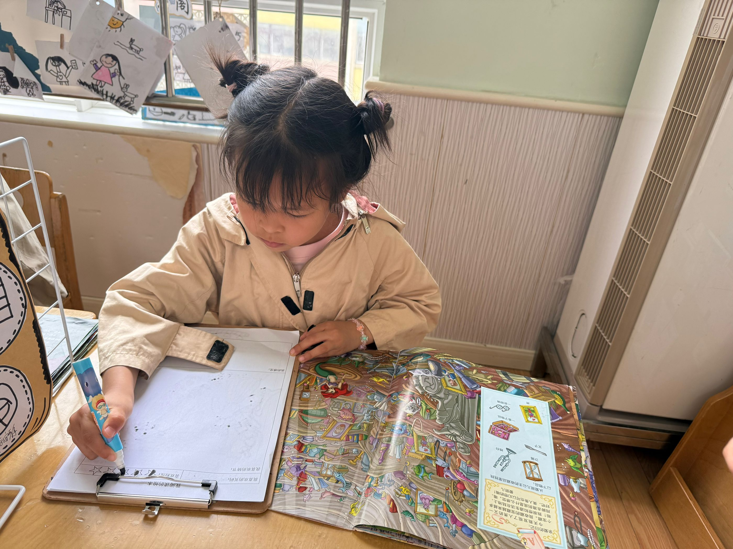  吴文欣安静地坐在图书角，专注地捧着一本书阅读。她时而眉头微蹙思索，时而嘴角上扬露出微笑。遇到喜欢的内容，便轻轻拿起笔，在笔记本上认真摘抄记录，整个过程沉浸其中，周围的喧闹仿佛与她无关，只沉浸在知识与文字的世界里。
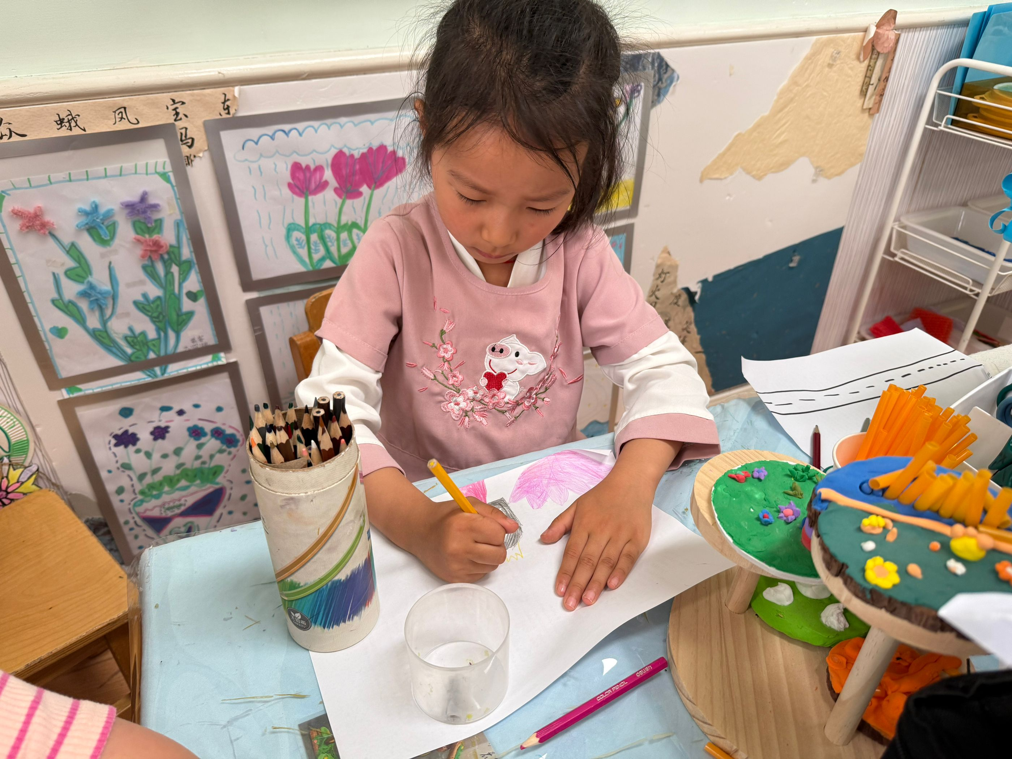  郑书韵坐在美工区的桌前，手持彩铅专注作画。她先勾勒出花朵的轮廓，而后轻轻叠涂色彩，从花蕊的鹅黄到花瓣的粉红，笔触细腻流畅。时不时侧头参考一旁的花卉图鉴，遇到不满意处，便拿起橡皮小心修改，沉浸在描绘花朵的创作世界中。 | 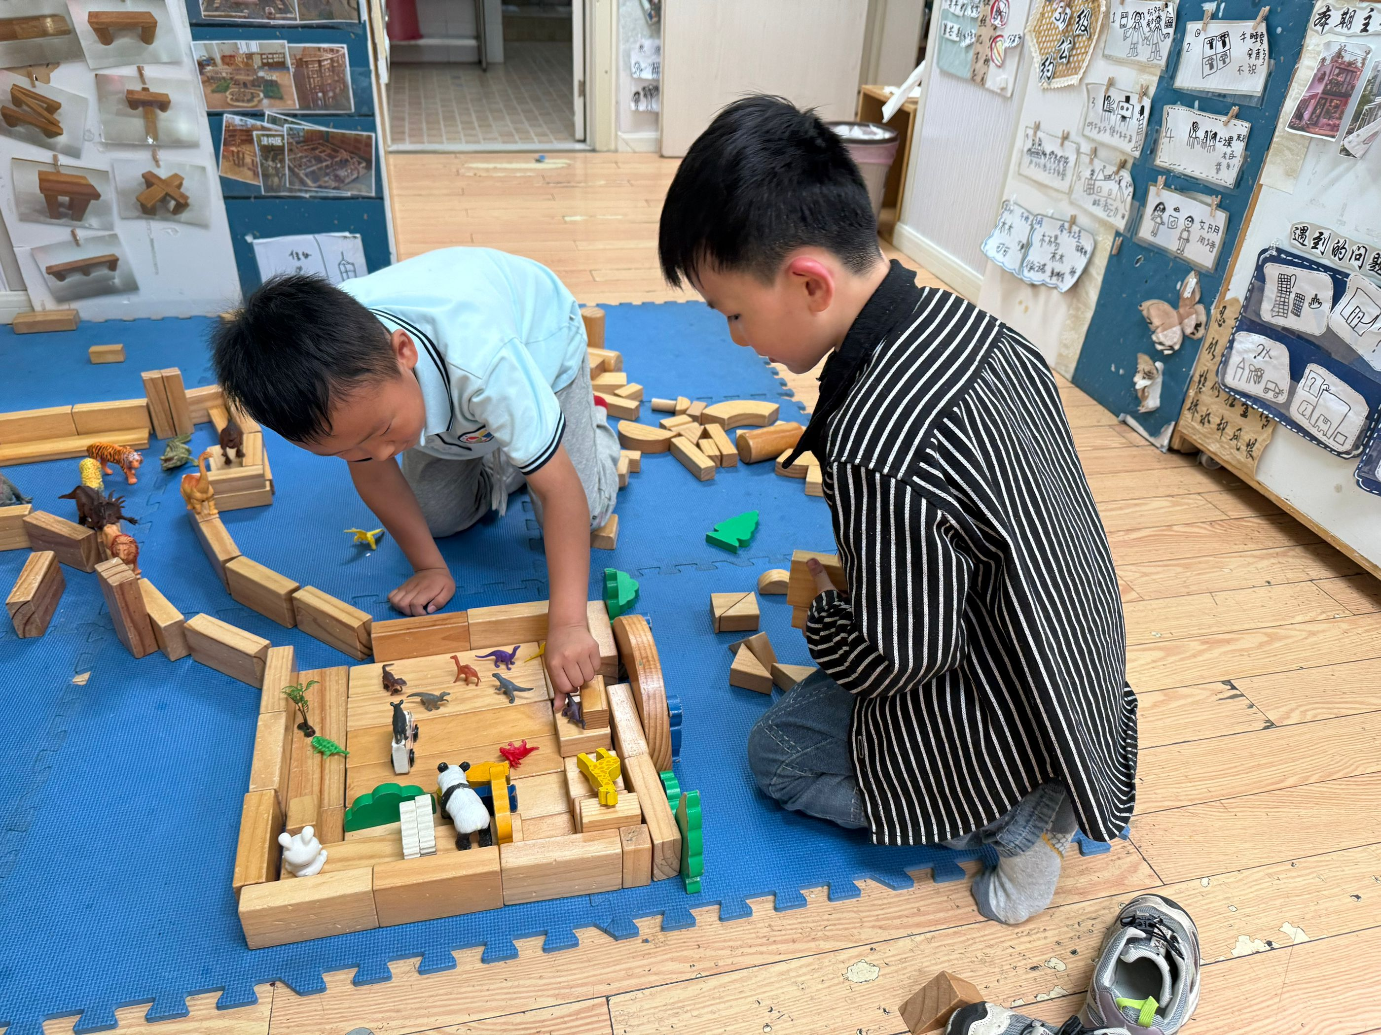  杨易和谌睿在地面专注搭建动物园。他们用积木拼出大象馆、猴山等造型，还堆叠出正方形围墙。谌睿将小火车模型摆在 “园区道路” 上，杨易则用塑料小动物点缀各个场馆，两人不时交流调整布局，随着搭建逐步完成，一座生动的积木动物园呈现在眼前。
四、户外活动
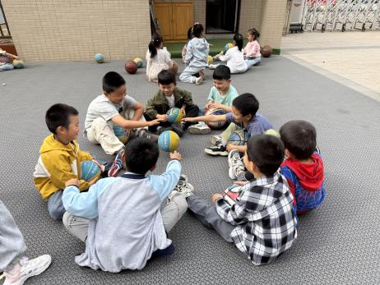  一群男生在空地上自发组织传球游戏。他们围成圆圈坐下，眼神专注，随着清脆的呼喊声，皮球从各自手中滚了出去。灵活随机接球，巧妙躲避 “拦截”，有人紧盯来球随时准备拼手速，欢笑声与呼喊声交织，现场气氛热烈，尽显青春活力。 | 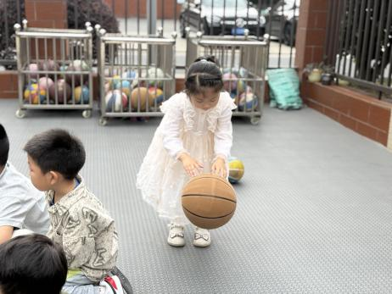  徐佳伊双脚稳稳站立，双手有节奏地拍击着皮球。她目光紧随着上下弹跳的皮球，手臂轻快抬起又落下，皮球撞击地面发出 “砰砰” 声响。小小的身影随着皮球的起落微微晃动，脸上满是认真与专注，在一次次的拍击中，展现出对这项活动的投入与喜爱。
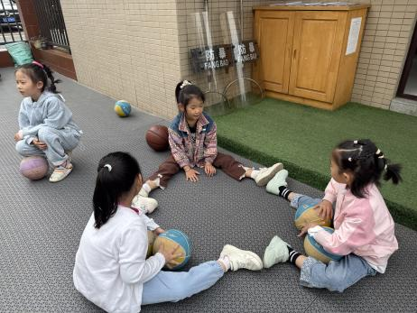  王秋瑶、胡奕可与李慕妍双腿劈叉围圈而坐，身体微微前倾。她们专注地将球贴着地面滚向同伴，手掌轻推控制方向。接球时，迅速伸出双手稳稳拦住滚动的球，眼神紧盯球体轨迹，动作连贯流畅，在滚球与接球的互动中，尽显灵活与默契。 | 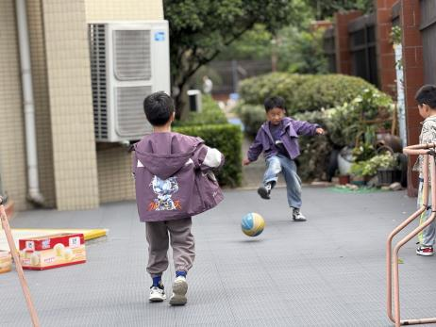  梁峻晰看准时机，一脚将球踢向魏锦宸，魏锦宸灵活侧身，伸脚稳稳拦住，紧接着用力回踢。两人你追我赶，皮球在他们脚下穿梭往返，欢笑声伴着 “咚咚” 的踢球声，洋溢着满满的活力与热情。
五、温馨提示
1.近期开始排练毕业典礼，请有相关节目的小朋友回家后也积极练习。
2.雨天路滑，请大家来接送孩子路上注意出行安全。

